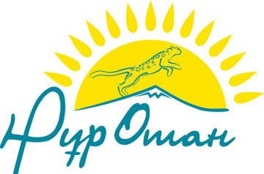
ҚР парламенті мәжілісінің депутаттары Маңғыстауда

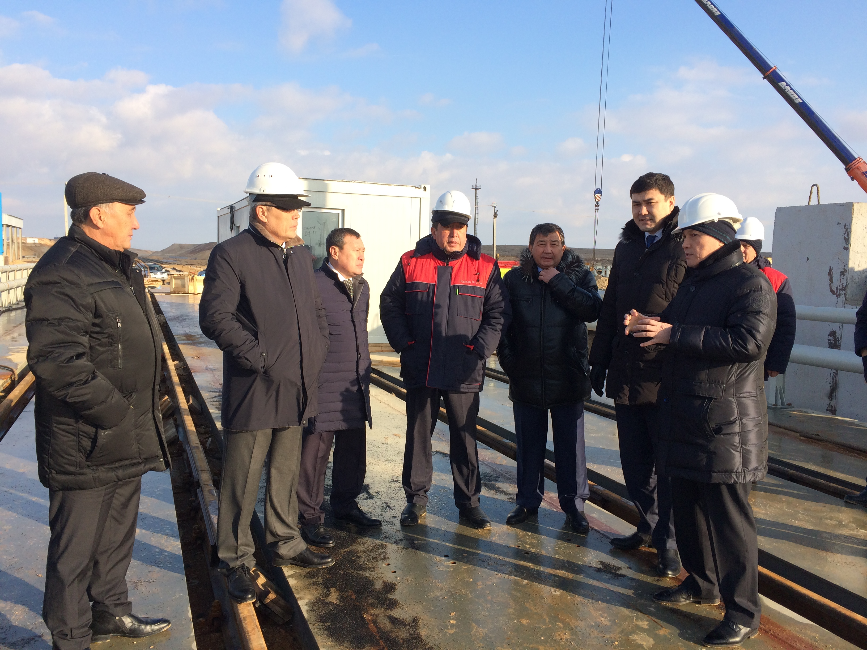
Құрық портындағы паром кешенінің бірінші кезеңі 2016 жылғы желтоқсанның 6 жұлдызында мемлекет басшысының қатысуымен өткен Қазақстанды жаңа индустрияландыру бағытындағы жалпыұлттық телекөпірде өндірістік сынақтан өткізіліп, ашылған болатын. Жобаның құны 32,1 миллиард теңге қаражатты құрайды. Паром кешені арқылы астық, мұнай өнімдері және басқа да халық тұтынатын көптеген тауаралар тасымалданып, еліміздің транспорттық-логистикалық жүйесі кеңейеді.
Бүгін ҚР парламенті мәжілісіндегі «Нұр Отан» партиясы фракциясының мүшелері Сәкен Өтебаев, Сәкен Қаныбеков, Марат Бопазов, Бақтияр Мәкен және Құдайберген Ержан Құрық портындағы паром кешеніне келді. Осы нысанның бас директорының орынбасары Мырзабек Сақтағанов депутаттарды «Нұрлы жол» бағдарламасы бойынша салынып жатқан құрылыстың барысымен таныстырды.
- Мәжілістегі Ұлттық қордан бөлінген қаражаттың мақсатқа сай пайдаланылуын бақылау жөніндегі комиссияның мүшесімін. Осы нысанға бөлінеген қаражат орнымен жұмсалуда, жұмыс белгіленген кесте бойынша жүруде. Құрылыс барысында жедел шешуді талап ететін өзекті мәселелер жоқ. Егер мәселелер туындайтын болса, біз мәжілістің алдына қоюға дайынбыз, - дейді біздің аймақтан сайланған депутат Сәкен Өтебаев.
Паром кешенінің екінші кезеңі 2017 жылдың желтоқсанында пайдалануға беріледі. Жүк және жолаушы кемелері түйіс(етін тағы 2 көпір салынады. Жыл аяғына дейін 178 паром қабылдау жоспарлануда.
- Ағымдағы жылдың аяғында нысан құрылысына бөлінген 32,1 миллиард теңге толықтай игеріледі, - дейді «Құрық порты» ЖШС навигация қызметінің басшысы Игорь Проценко.
Паром кешені арқылы астық, мұнай өнімдері және басқа да халық және өндірісте тұтынатын түрлі тауарлар тасымалданып, еліміздің транспорттық-логистикалық жүйесі кеңейеді. Жылына 5,1 миллион тонна жүк тасымалдайтын қуатты кешеннің арқасында шетелдермен тауар айналымы артады.
Нысан құрылысына 2016 жылға республикалық бюджеттен 17 миллиард теңге және ҚР үкіметінің арнайы қорынан 7,4 миллиард теңге бөлініп, бұл қаражат толықтай игерілген.
